Relatório Técnico para o
Desenvolvimento da Plataforma de Jogos
da Unidade Curricular de Fundamentos
de Desenvolvimento de Software
André Kovtun 1250758, Diogo Moreira 1251752, Diogo Reis 1250895,
Gonçalo Matos 1241270

Grupo: 1
Turma: 1DA
Resumo: Neste relatório será apresentada a arquitetura de software e os diagramas de design do nosso projeto referente à Iteração 2 da Plataforma de Jogos, desenvolvida no âmbito da unidade curricular de Fundamentos de Desenvolvimento de Software. A nossa plataforma, escrita na linguagem de programação C++ de forma orientada a objetos, inclui três jogos Blackjack, Maior ou Menor e Jogo do Galo e também um mecanismo de autenticação de utilizadores com uma classificação (ranking) individual para cada jogo.
1 Introdução
A nossa plataforma disponibiliza três jogos diferentes tais como Blackjack, Maior ou Menor e Jogo do Galo, que ficam acessíveis assim que o utilizador inicia a sua sessão. Para além dos jogos, incluímos um módulo de classificações (ranking) que permite consultar os melhores jogadores de cada modalidade diretamente no Menu Principal.

Na Iteração 1 definimos o nosso modelo de domínio, o diagrama de casos de uso geral e os diagramas de sequência das interações principais. O objetivo desta Iteração 2 é melhorar e detalhar a organização técnica do nosso sistema através dos seguintes diagramas e informações:

• Arquitetura Física — como o programa corre no computador;
• Arquitetura Lógica — como organizámos o sistema em camadas (Interface, Modelo e Dados);
• Organização do Código — a estrutura de pacotes e a ligação entre os vários ficheiros do código;
• Diagrama de Classes do Modelo — o detalhe das informações que guardamos no sistema;
• Diagrama de Classes das Exceções — a organização dos nossos avisos de erro personalizados;
• Diagrama de Classes das Vistas — a estrutura das páginas e ecrãs do terminal;
• Diagrama de Classes Global — uma visão geral de como todas as classes do projeto comunicam;
• Diagramas de Casos de Uso detalhados — a explicação exata das ações possíveis em cada jogo.

2 Arquitetura do Sistema
2.1 Arquitetura Física
A Figura 1 mostra como o nosso projeto funciona no computador. Como a nossa plataforma de jogos é um programa simples que corre diretamente no terminal, todo o jogo é executado apenas no computador do próprio utilizador (PC). Isto significa que o nosso programa corre de forma totalmente local.

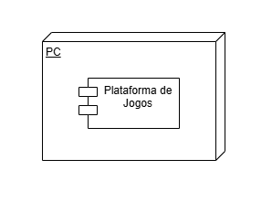
Figura 1 - Diagrama de Arquitetura Física

2.2 Arquitetura Lógica
A Figura 2 apresenta a arquitetura lógica da nossa plataforma, que organizámos em três partes distintas. A primeira parte é a camada do ecrã (UI Layer), que é responsável por tudo o que o utilizador vê e faz, incluindo os menus, os ecrãs dos jogos e a leitura dos dados que são digitados. A segunda parte é a camada do jogo (Domain Model), que guarda as regras de cada um dos três jogos e a gestão dos jogadores. A última parte é a camada dos dados (Data), que trata de gravar e ler as informações dos perfis e das classificações.

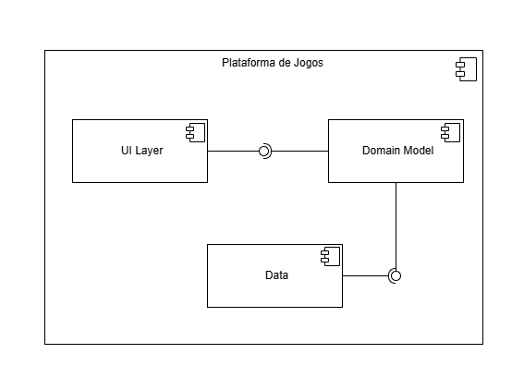
Figura 2 - Diagrama de Arquitetura Lógica

2.3 Organização do Código
A Figura 3 mostra como organizámos o código do nosso projeto em diferentes pastas. O nosso ficheiro "main.cpp" funciona como a porta de entrada de todo o programa e serve para ligar o "UIManager", que é o componente responsável por controlar a navegação e a mudança entre os vários ecrãs. Criámos as pastas "BlackJack", "MaiorOuMenor" e "JogoGalo" para guardar e isolar as regras e o funcionamento de cada jogo. Da mesma forma, criámos a pasta "Ranking" para juntar num único sítio a gestão de todas as classificações. As ligações entre estas pastas foram pensadas para que o código não fique todo misturado.

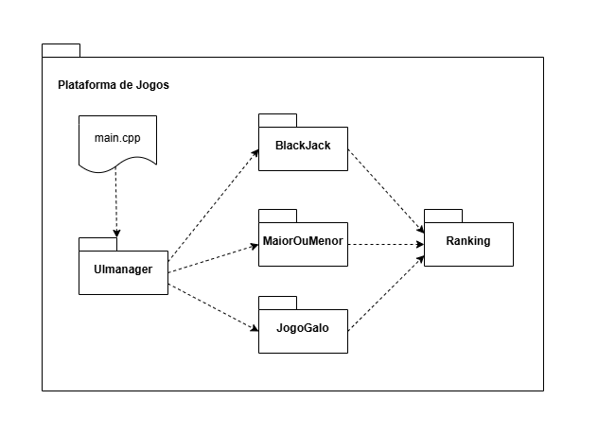
Figura 3 - Diagrama de Organização do Código

3 Diagramas de Classes
3.1 Diagrama de Classes do Modelo

A Figura 4 mostra o detalhe das classes que guardam os dados do nosso projeto. Aqui destacamos as três partes principais que representam cada jogo: o BlackJack, que controla as mãos de cartas e o baralho através de listas; o MaiorOuMenor, que guarda o número secreto que o utilizador tem de adivinhar, o número de tentativas e o recorde atual; e o JogoGalo, que representa o nosso tabuleiro de 3 por 3, o símbolo de quem está a jogar e a sequência de vitórias. Criámos também a classe JogadorList, que serve para guardar a lista completa com os dados de todos os jogadores e que tem funções prontas para descobrir e mostrar os 10 melhores classificados (Top 10) de cada um dos jogos.

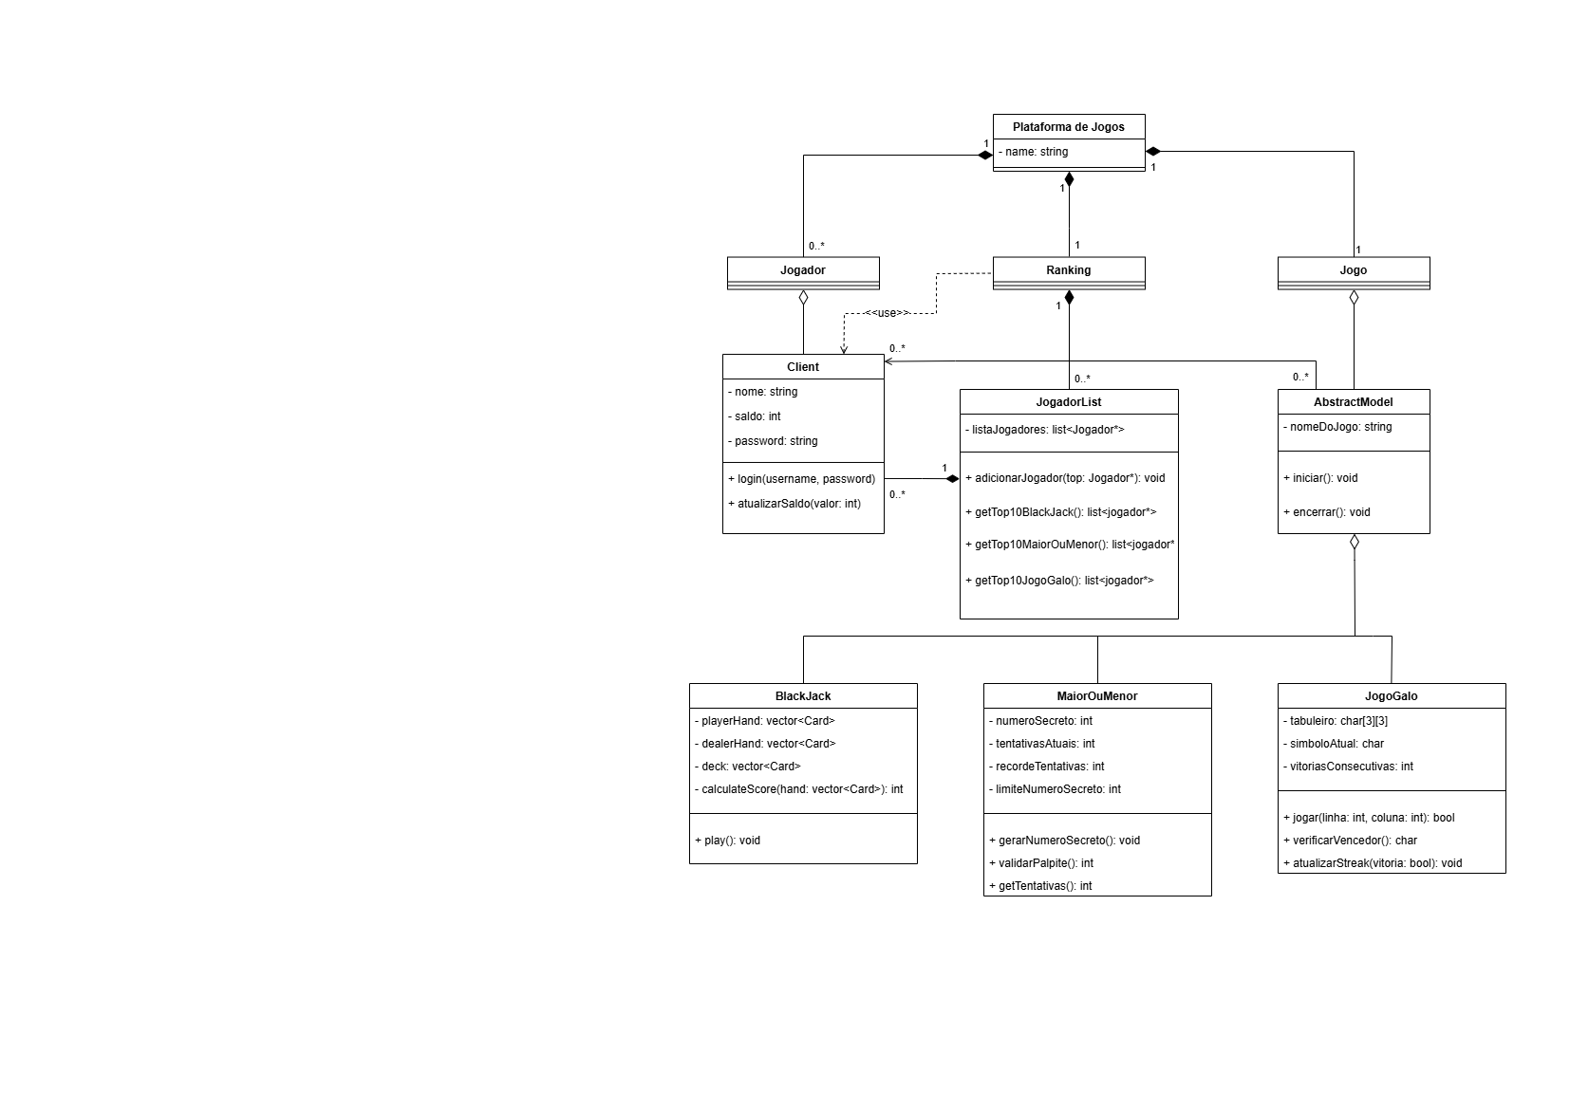
Figura 4 - Diagrama de Classes do Modelo

3.2 Diagrama de Classes das Exceções
A Figura 5 mostra a organização dos nossos avisos de erro personalizados do sistema. Todas estas classes foram criadas a partir da classe padrão de erros do C++ ("exception"). Os erros que definimos para o nosso projeto são: "InvalidLoginException", que é usada quando os dados de entrada (username ou palavra-passe) estão errados; "InsufficientSaldoException", que avisa quando o jogador tenta apostar mais dinheiro do que o saldo que tem disponível, guardando também o saldo atual e o valor que ele tentou apostar; "DuplicatePlayerException", que aparece se alguém tentar registar um nome de utilizador que já existe no sistema; e "InvalidBetException", que é utilizada quando o valor da aposta está fora dos limites permitidos pelo jogo.

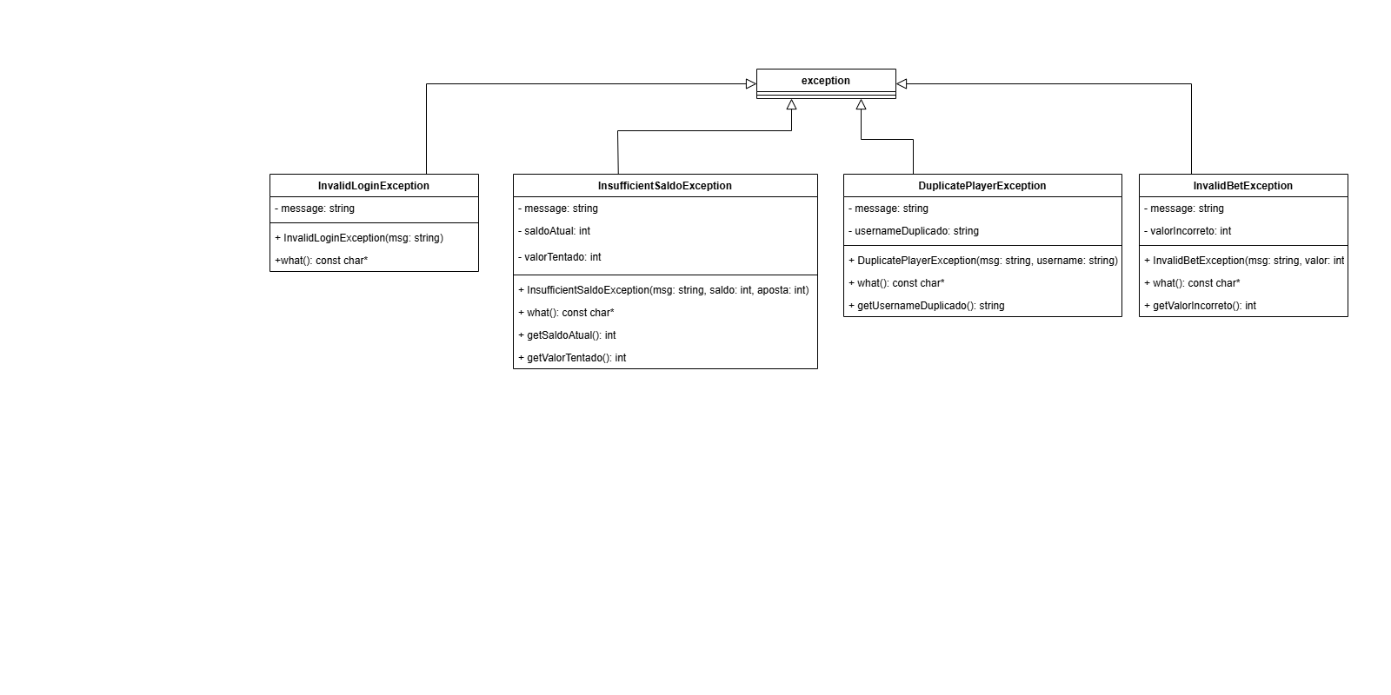
Figura 5 - Diagrama de Classes das Exceções

3.3 Diagrama de Classes da View
A Figura 6 apresenta a organização das classes dos ecrãs (Views) do nosso projeto. A classe "View" serve como a base de tudo e é responsável por mostrar os menus principais e as mensagens no terminal. A partir dela, criámos partes mais específicas para cada situação: a "JogoGaloView", a "RankingView", a "MaiorMenorView", a "BlackJackView" e a "PlayerView", que contêm os ecrãs e as mensagens certas para cada jogo ou momento do programa. Todas estas páginas usam as nossas ferramentas de ajuda da classe "Utils" para ler e confirmar o que o utilizador digita, e podem fazer aparecer o aviso "InvalidDataException" caso os dados inseridos estejam errados.

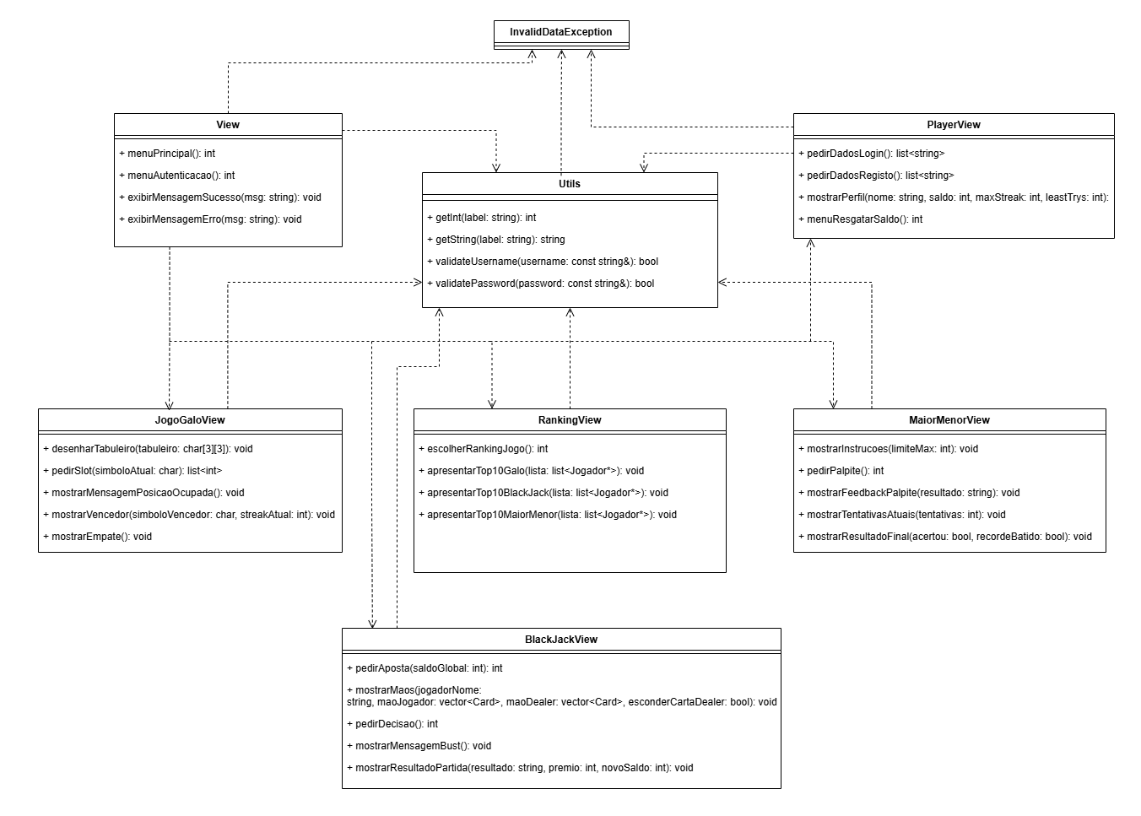
Figura 5 - Diagrama de Classes da View

3.4 Diagrama de Classes Global
A Figura 6 apresenta o diagrama de classes global da nossa plataforma, mostrando como organizámos o código usando a estrutura MVC. O nosso Controlador ("Controller") junta a parte do ecrã ("View") e consegue aceder diretamente às informações do jogo ("Model"). As nossas páginas do ecrã utilizam as ferramentas de ajuda da classe "Utils" para ler e confirmar o que o utilizador digita, sendo que tanto os ecrãs como o Controlador podem fazer aparecer e usar os nossos avisos de erro personalizados ("Exception"). Este diagrama serve para dar uma visão geral de como todas as peças principais do nosso sistema se ligam e comunicam entre si.

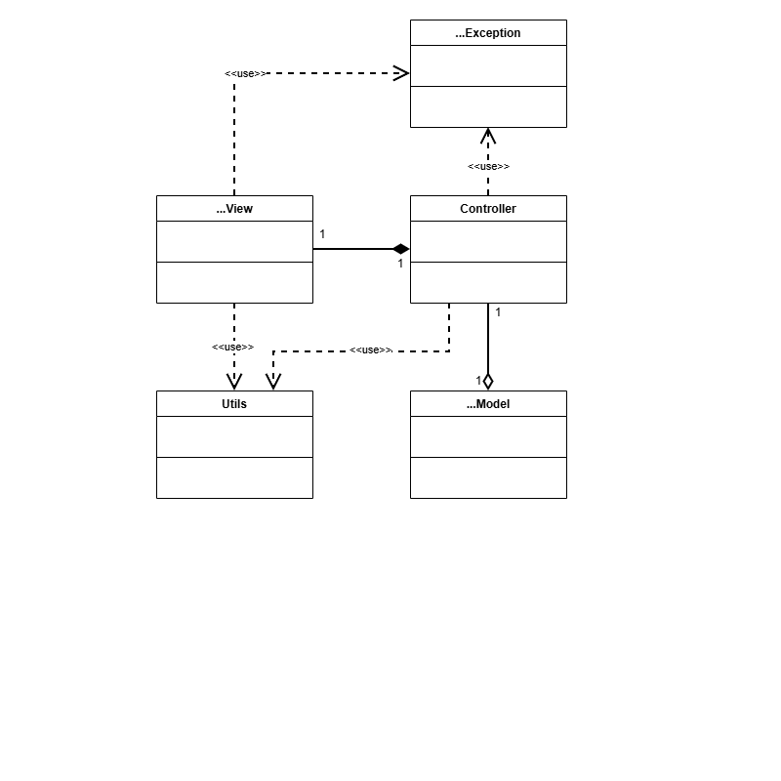
Figura 6 - Diagrama de Classes Global

4 Diagramas de Casos de Uso
Esta secção apresenta os diagramas de casos de uso detalhados para cada funcionalidade da nossa plataforma. Os restantes diagramas (como os casos de uso para os jogos Blackjack e Jogo do Galo, bem como as partes da autenticação e das classificações) ainda estão a ser feitos pelos outros elementos do nosso grupo, e vão ser todos juntos na versão final do relatório.

4.1 UC1 – Registar Jogador
A Figura 7 mostra o passo a passo de como funciona o registo de um novo jogador no nosso sistema. O Controlador começa por pedir os dados ao ecrã de entrada ("LoginView"), que lê o nome de utilizador (username) e a palavra-passe usando as nossas ferramentas de ajuda da classe "Utils". Estas informações são organizadas e enviadas para o nosso serviço de jogadores ("PlayerService"), que serve para validar se está tudo correto e mandar gravar os dados no nosso arquivo principal ("PlayerContainer"). Se correu tudo bem e o nome ainda não existir, o sistema cria com sucesso um novo objeto do tipo "Jogador".

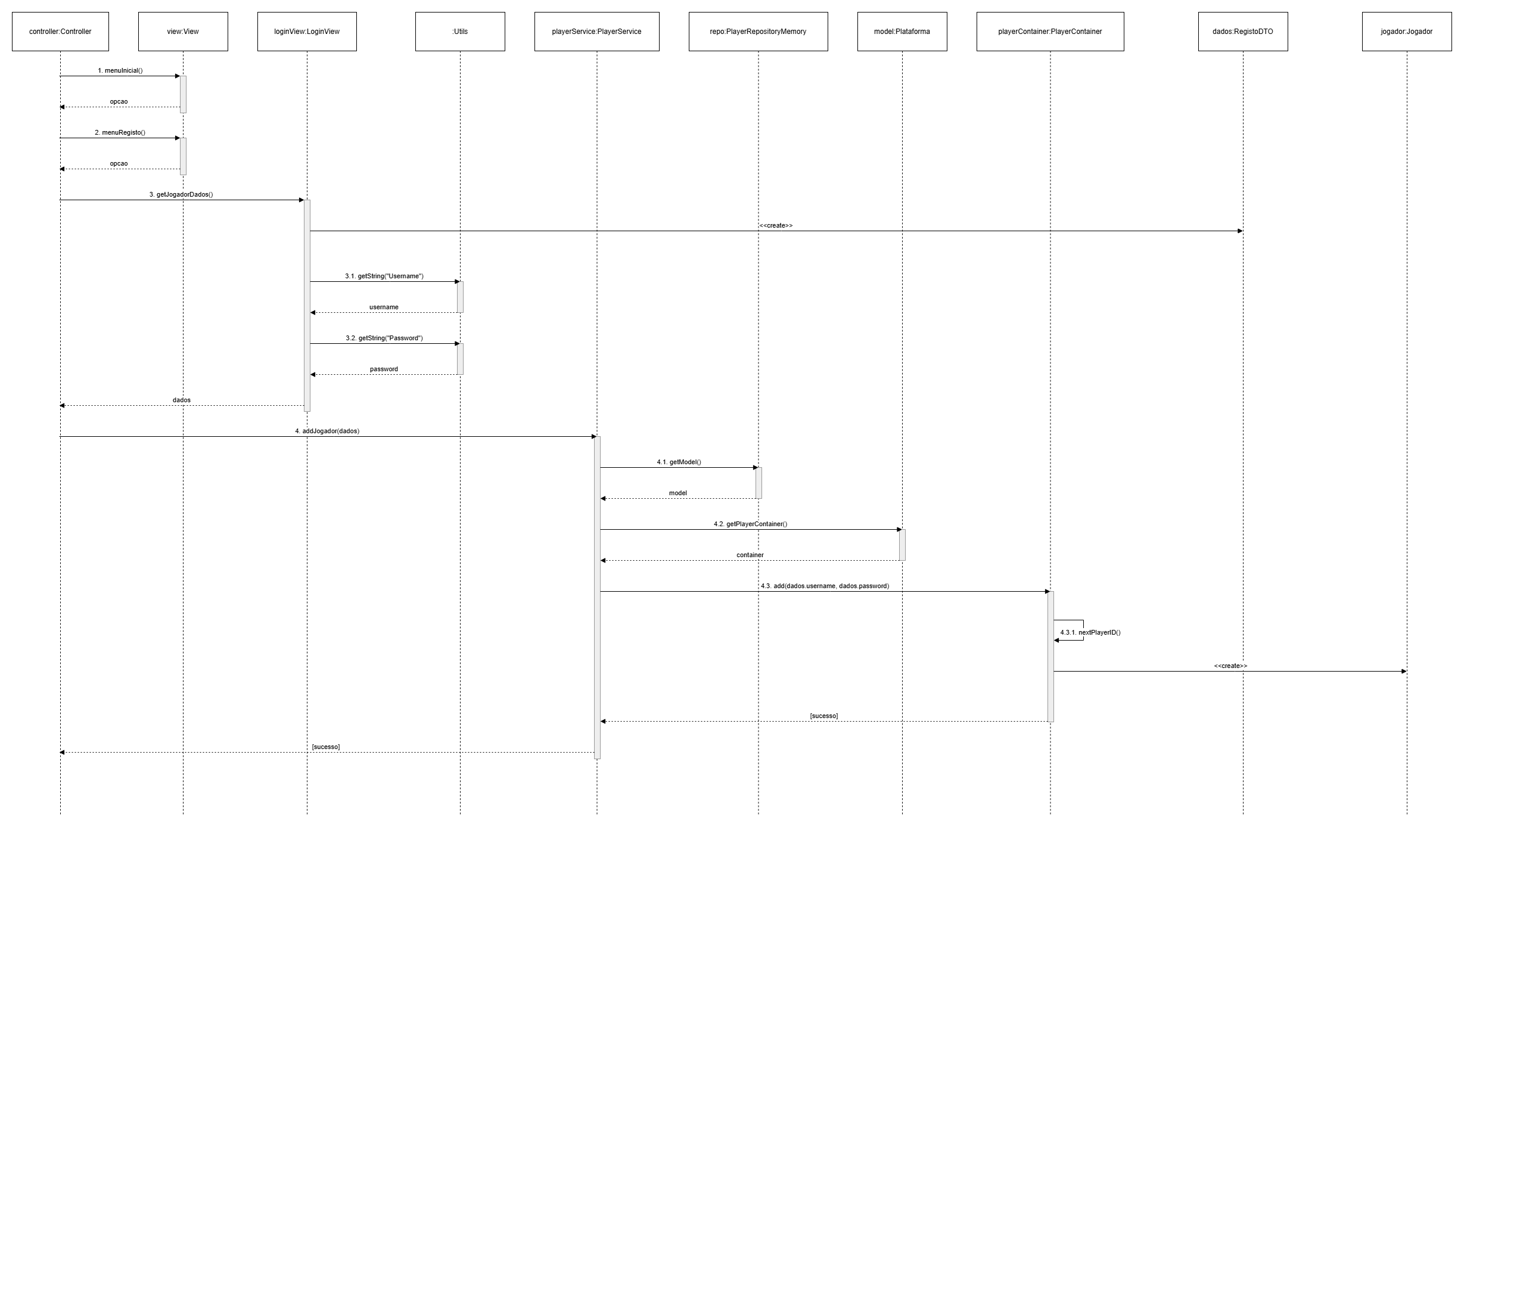
Figura 7 – UC1 Registar Jogador

4.2 UC2 – Iniciar Sessão
A Figura 8 mostra o passo a passo de como funciona a entrada (autenticação) de um utilizador no sistema. O ecrã de entrada ("LoginView") começa por ler o nome de utilizador e a palavra-passe através das nossas ferramentas da classe "Utils" e organiza essas informações. Depois, o nosso serviço de jogadores ("PlayerService") verifica se os dados estão corretos, consultando a lista geral no nosso arquivo ("PlayerContainer"). Se os dados coincidirem com o que está guardado, o sistema valida o acesso e ativa com sucesso a sessão do utilizador ("jogadorAtivo").

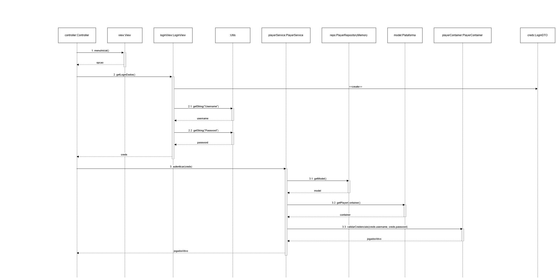
Figura 8 – UC2 Iniciar Sessão

4.3 UC3 – Escolher Jogo
A Figura 9 mostra em detalhe como funciona o processo de escolha de um jogo na nossa plataforma. O ecrã de seleção ("GameSelectionView") mostra as opções disponíveis ao utilizador e lê qual foi o jogo escolhido através das nossas ferramentas da classe "Utils". Depois, o nosso serviço de jogos ("GameService") vai buscar a versão certa do jogo ao nosso arquivo geral ("GameContainer") e entrega essa partida pronta ("jogoInstance") ao Controlador para que o jogo possa começar.

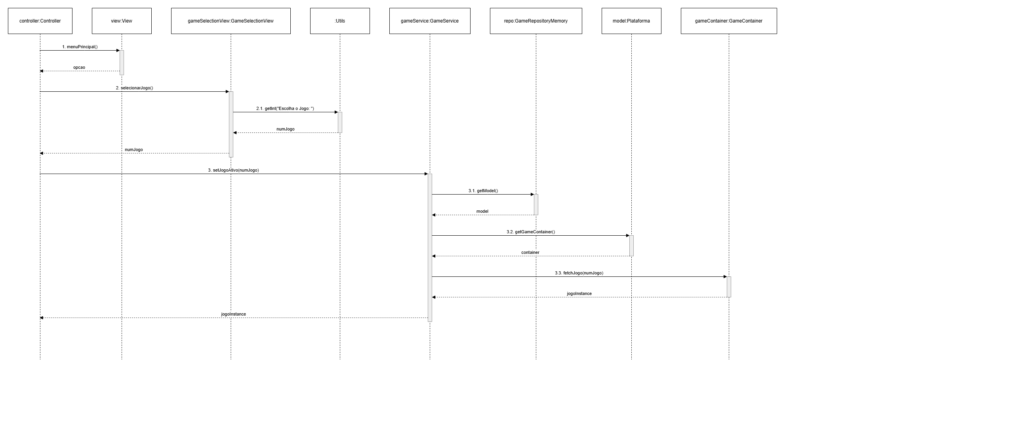

Figura 9 – UC3 Escolher Jogo

4.4 UC4 – Jogar Jogo Escolhido
A Figura 10 mostra o passo a passo de como se inicia uma partida na nossa plataforma. Logo após o utilizador escolher a opção para jogar, o nosso ecrã principal ("GameView") ativa a função "iniciarPartida()" usando o jogo que foi selecionado. Depois, o nosso serviço de jogos ("GameService") vai buscar todas as informações do perfil do utilizador que está com a sessão ligada, consultando o nosso arquivo geral ("PlayerContainer"). Com estes dados do perfil entregues ao Controlador, o sistema avança de imediato para o funcionamento do jogo através da nossa função "executarCicloJogo()".

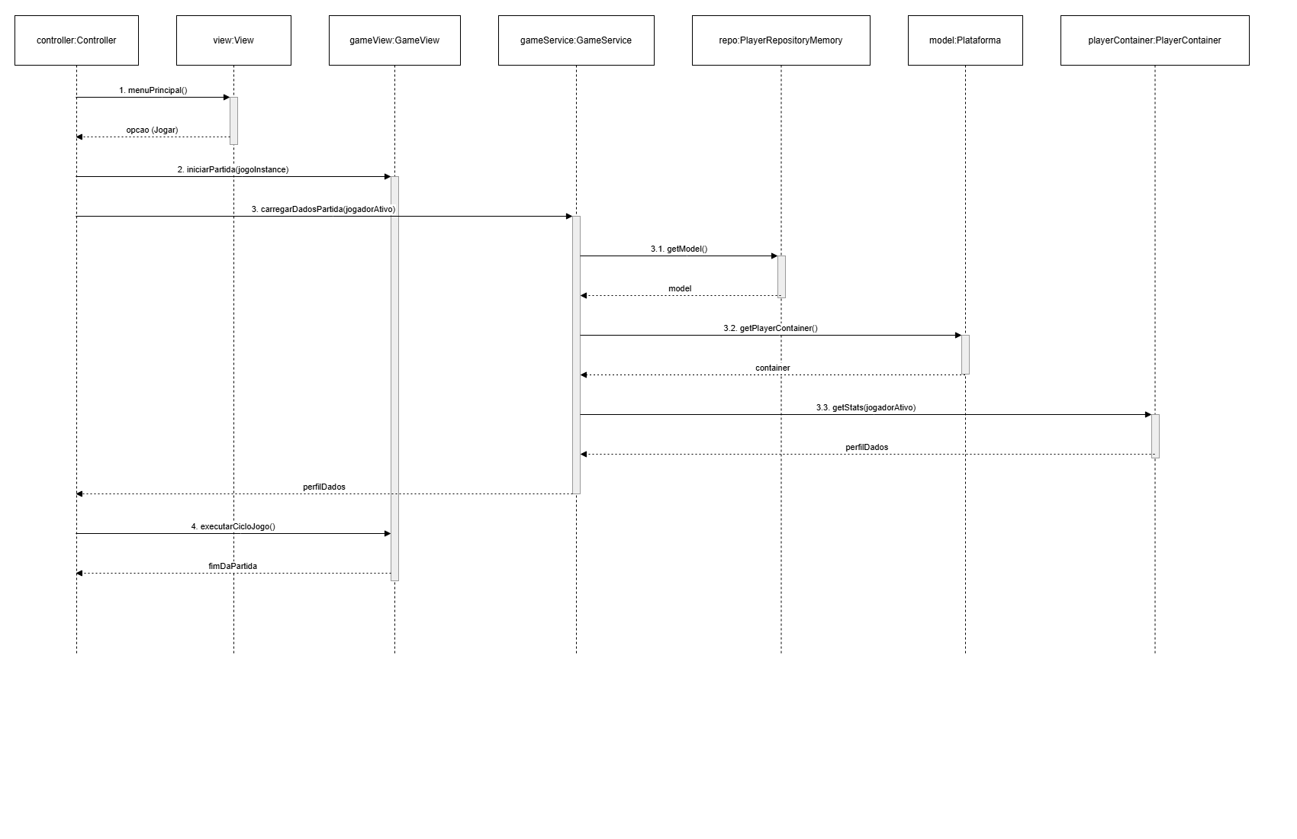
Figura 10 – UC4 Jogar Jogo Escolhido

4.5 UC5 – Jogo do Galo
A Figura 11 detalha o passo a passo de como funciona o nosso Jogo do Galo. O ecrã (GaloGameView) começa por mostrar as instruções da partida e, logo a seguir, entra num ciclo (loop) que se repete enquanto não houver um vencedor e ainda sobrarem casas vazias no tabuleiro. Dentro deste ciclo, o ecrã pede a posição (linha e coluna) ao utilizador através das nossas ferramentas da classe "Utils", valida se a jogada é permitida, regista a escolha e mostra o tabuleiro atualizado; logo de seguida, o computador (IA) faz a sua jogada de forma automática. Assim que o ciclo termina, o sistema verifica o desfecho da partida, exibe o resultado final no ecrã e atualiza o número total de vitórias do utilizador diretamente através da nossa função setWins().

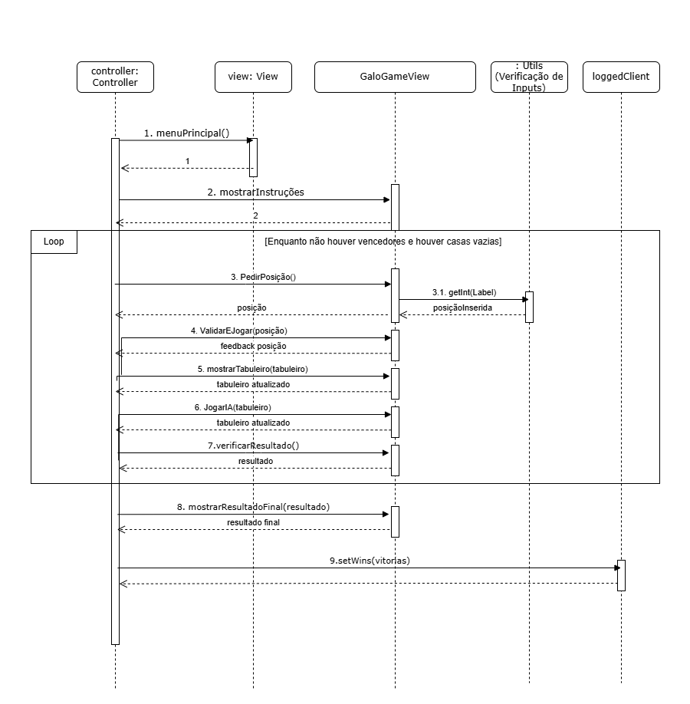
Figura 11 – UC5 Jogo do Galo

4.6 UC6 – BlackJack
A Figura 12 apresenta o passo a passo de como funciona o nosso jogo Blackjack. O ecrã ("BlackJackView") começa por mostrar as regras e os limites de dinheiro e, logo a seguir, lê o valor que o jogador quer apostar na partida. Depois, entra-se num ciclo (loop) onde o sistema vai perguntando consecutivamente o que o utilizador quer fazer; enquanto ele continuar a pedir cartas e a sua pontuação não passar dos 21 pontos, o programa mostra como está a sua mão atual com as novas cartas recebidas. No final da jogada, o ecrã exibe o resultado da partida (se ganhou, perdeu ou empatou) e o dinheiro atualizado do utilizador é gravado diretamente através da nossa função "setSaldo()".

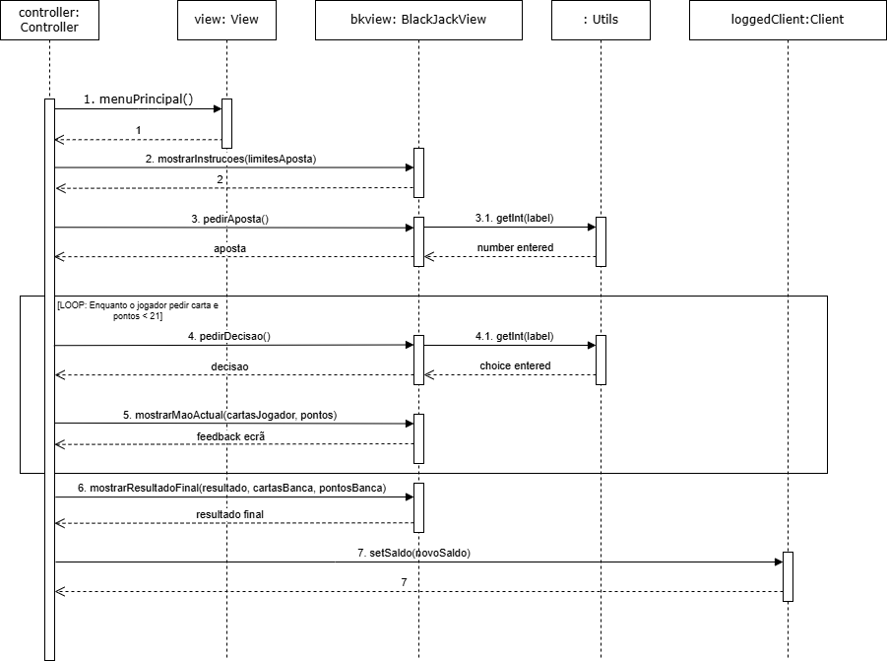
Figura 12 – UC6 BlackJack

4.7 UC7 – Maior ou Menor
A Figura 13 mostra o passo a passo de como funciona o nosso jogo Maior ou Menor. O ecrã ("MaiorMenorView") começa por mostrar as instruções ao utilizador e qual é o número limite máximo até onde ele pode adivinhar. A partir daí, entra-se num ciclo (loop) que se repete enquanto o utilizador for errando o número secreto: o ecrã lê o novo palpite através das nossas ferramentas da classe "Utils" e mostra logo a seguir uma mensagem a dizer se o número certo é maior ou menor, além de atualizar o contador de tentativas atuais. Quando o jogador finalmente acerta no número, o sistema exibe o resultado final com os parabéns e o número total de tentativas é gravado diretamente no perfil do jogador através da nossa função "setLeastTrys()".

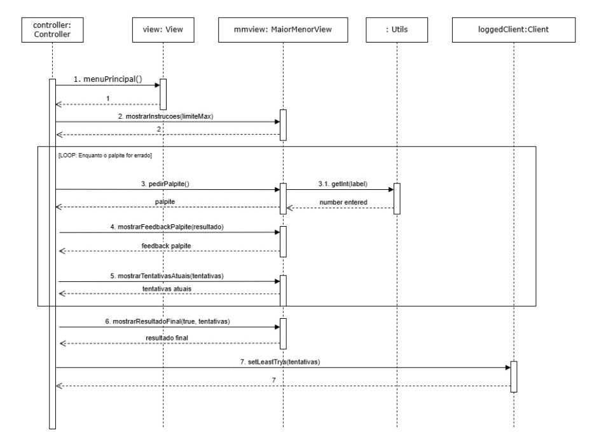
Figura 13 – UC7 Maior ou Menor

4.8 UC8 – Consultar Ranking
A Figura 14 mostra o passo a passo de como funciona a consulta das classificações (ranking) na nossa plataforma. O Controlador começa por ativar a função "exibirRanking()" no ecrã das classificações ("RankingView"), que por sua vez pede a lista dos 10 melhores jogadores ("Top 10") ao nosso serviço de jogadores ("PlayerService"). Este serviço acede ao nosso arquivo geral ("PlayerContainer"), consulta a lista de utilizadores já organizada por ordem de pontuação e entrega estes dados de volta ao ecrã, que se encarrega de os mostrar formatados ao utilizador através da nossa função "printRanking()".

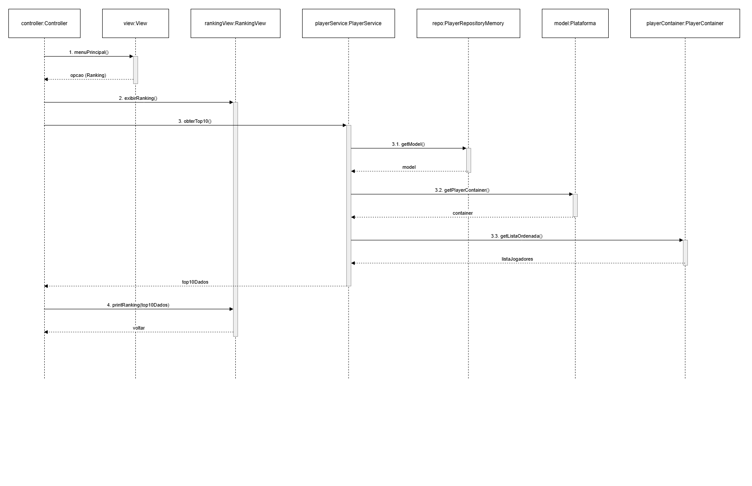
Figura 14 – UC8 Consultar Ranking

4.8 UC9 – Encerrar Sessão
A Figura 15 mostra em detalhe o passo a passo de como funciona a saída (encerramento de sessão) de um utilizador. Assim que o utilizador escolhe a opção "Sair", o ecrã ("View") pede uma confirmação para garantir que ele quer mesmo fechar o programa. Depois de confirmado, o Controlador ativa a função "fecharSessao()" no nosso serviço de jogadores ("PlayerService"), que se encarrega de guardar em segurança todos os dados e progressos do utilizador ativo no nosso arquivo geral ("PlayerContainer"). Com a sessão devidamente fechada, o sistema reencaminha o utilizador de volta ao menu inicial de entrada.

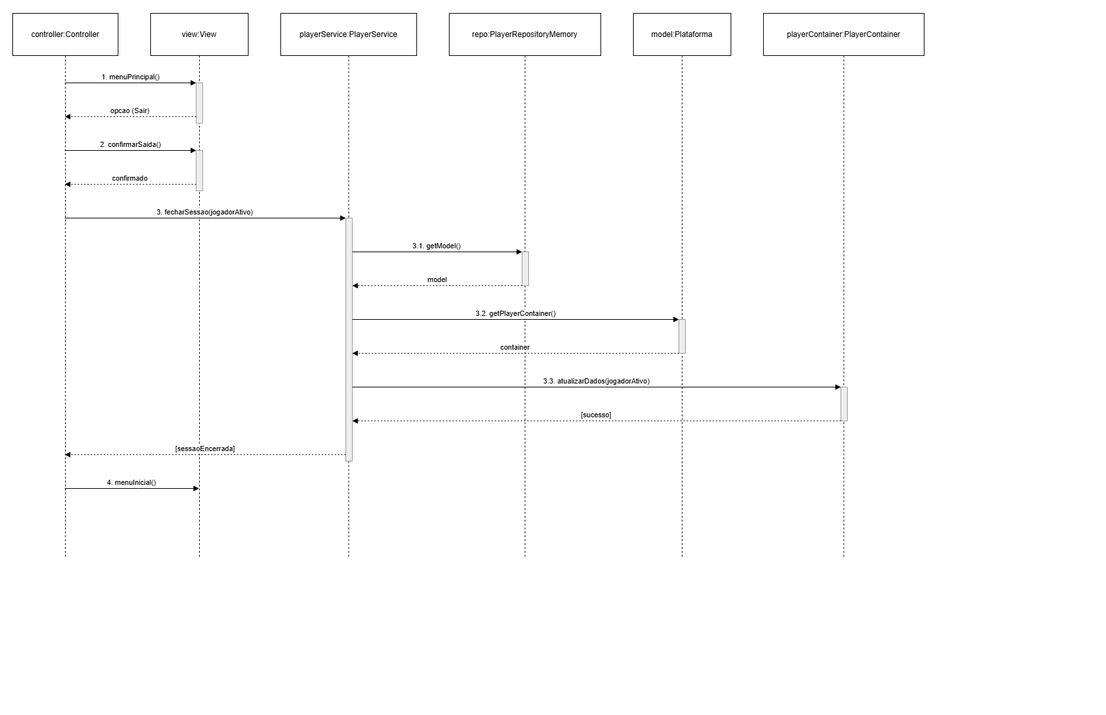
Figura 15 – UC9 Encerrar Sessão

5 Interface de Utilizador
Esta secção apresenta os diagramas de navegação da interface de utilizador, mostrando os ecrãs de consola e as transições entre eles para cada contexto da plataforma.

5.1 Navegação Principal
A Figura 16 mostra o passo a passo de como funciona a navegação entre os ecrãs principais da nossa plataforma. O Menu Inicial é a porta de entrada e permite ao utilizador escolher entre fazer a entrada no sistema ("Login") ou criar uma conta nova ("Registo"). Assim que o utilizador é autenticado com sucesso, o sistema dá-lhe acesso ao Menu Principal, onde ele passa a ter total liberdade para escolher um jogo para jogar, consultar a tabela de classificações ("ranking") ou encerrar a sua sessão para sair do programa de forma segura.

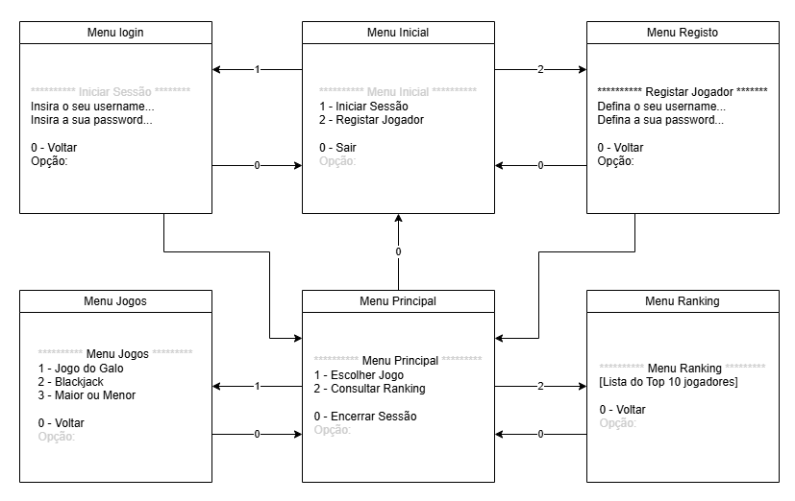
Figura 16 – Diagrama da Navegação Principal

5.2 Interface do BlackJack
A Figura 17 mostra em detalhe como funciona a navegação entre os ecrãs durante uma partida de Blackjack. A partir do Menu de Jogos, o utilizador entra primeiro no Menu de Aposta para definir o valor que quer jogar. Assim que a aposta é aceite, a partida avança para o Menu de Jogo Ativo, onde o utilizador joga a sua mão pedindo cartas ou mantendo a posição. Logo a seguir, o sistema reencaminha-o para o Menu de Resultado para mostrar quem ganhou. Caso o dinheiro do utilizador chegue a zero e ele fique sem saldo para continuar a jogar, o sistema ativa automaticamente o ecrã de "Game Over".

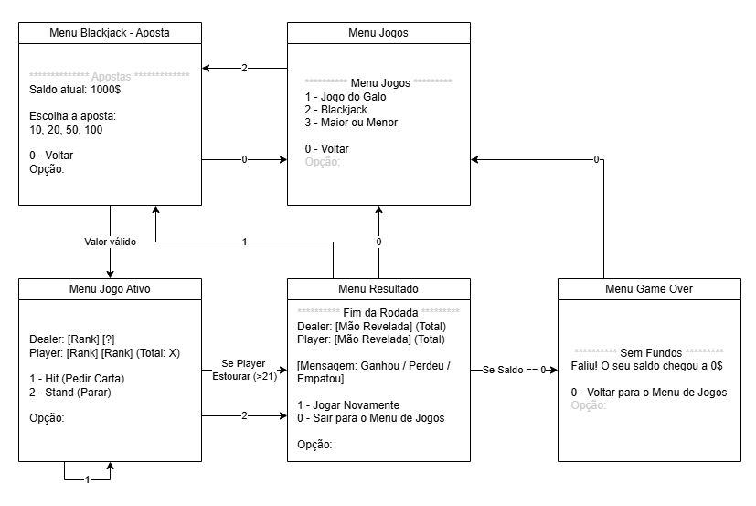
Figura 17 – Diagrama da Interface do BlackJack

5.3 Interface do Maior ou Menor
A Figura 18 mostra o passo a passo de como funciona a navegação entre os ecrãs no nosso jogo Maior ou Menor. O utilizador começa a partida a partir do Menu de Jogos e é reencaminhado para o Menu de Jogo Ativo, onde entra num ciclo para digitar os seus palpites; a cada jogada, o sistema dá uma resposta imediata no ecrã a avisar se o número secreto é "Maior" ou "Menor". Assim que o utilizador consegue acertar no número correto, o programa avança para o Menu de Vitória, que exibe o total de tentativas que ele precisou de usar e dá-lhe a opção de jogar outra partida ou voltar atrás para o Menu de Jogos.

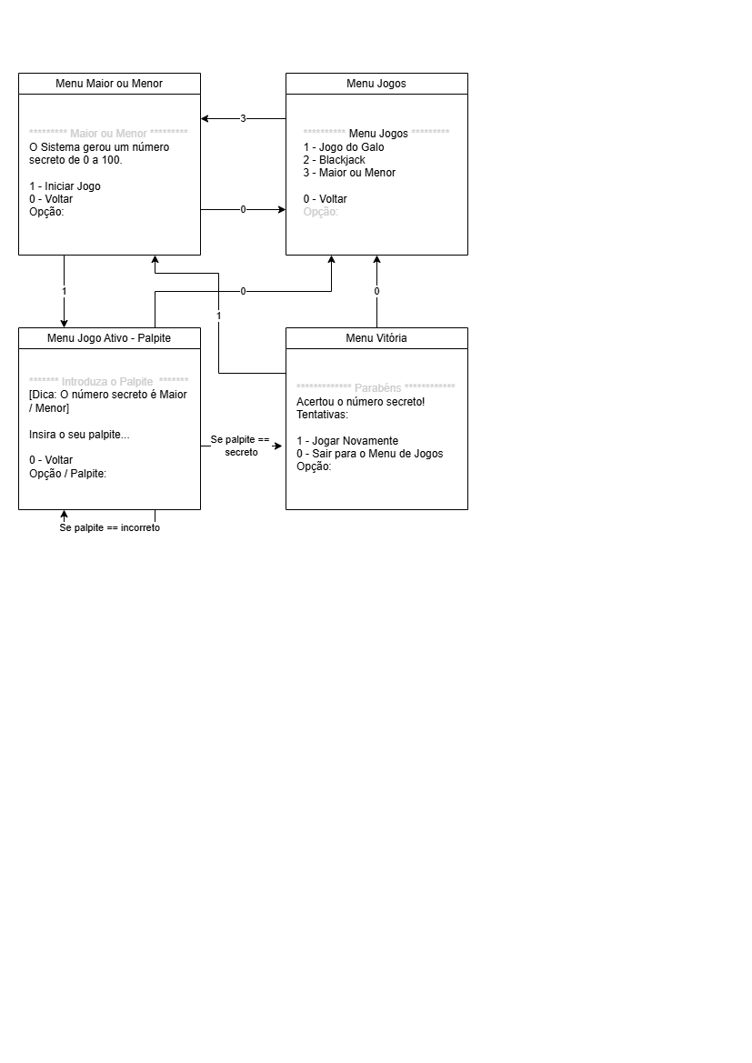
Figura 18 – Diagrama da Interface do Maior ou Menor

5.4 Interface do Jogo do Galo
A Figura 19 mostra o passo a passo de como funciona a navegação entre os ecrãs no nosso Jogo do Galo. O utilizador começa por escolher o símbolo com que quer jogar (X ou O) no ecrã inicial do jogo e avança logo de seguida para o Menu de Jogo Ativo, onde faz as suas jogadas introduzindo as posições da linha e da coluna na tabela. Assim que alguém consegue fazer três em linha ou o tabuleiro fica completamente cheio, o sistema reencaminha o utilizador para o Menu de Resultado, que exibe o desfecho da partida (se ganhou, perdeu ou ficou em empate) e dá a opção de iniciar uma nova partida ou regressar ao Menu de Jogos.

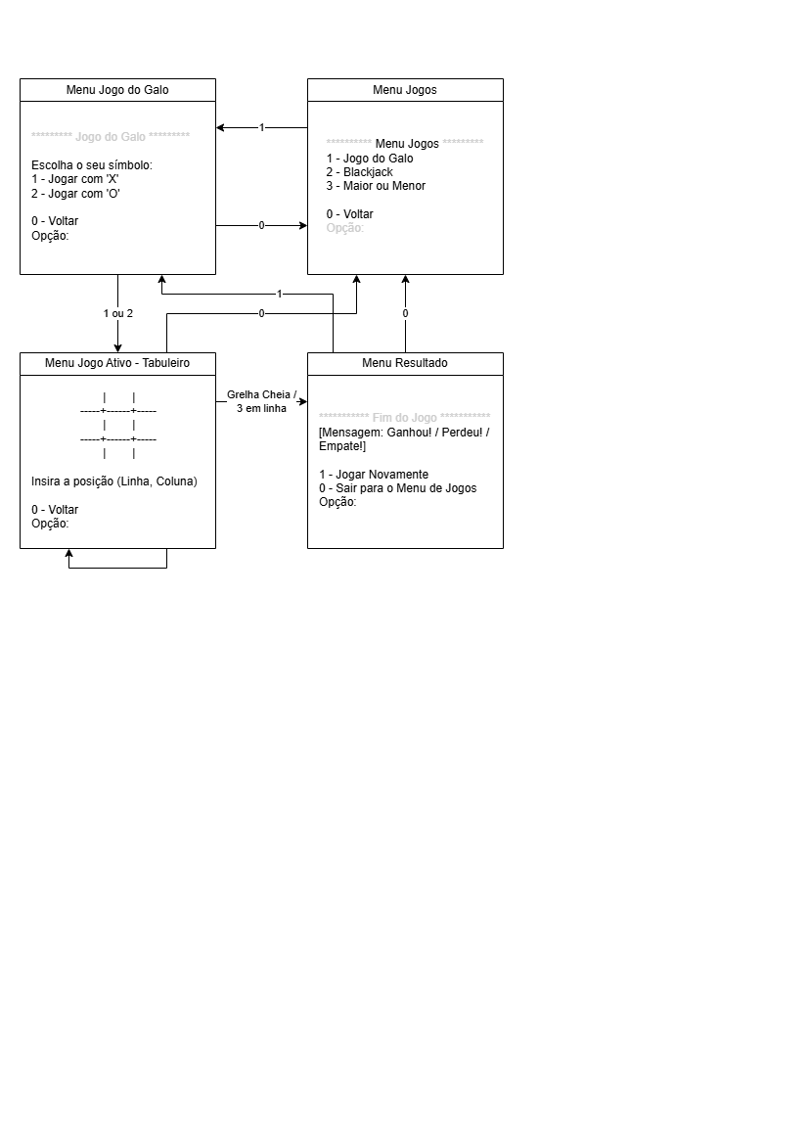
Figura 19 – Diagrama da Interface Jogo do Galo

5 Conclusão
Com a conclusão da Iteração 2, conseguimos consolidar de forma clara toda a especificação técnica da nossa Plataforma de Jogos. Os diagramas de arquitetura lógica e física ajudam a perceber exatamente como separámos as responsabilidades de cada camada. Além disso, os diagramas de classes focados no modelo, nos ecrãs (views) e nas exceções definem com precisão como os componentes se ligam entre si, servindo como um guia obrigatório para a fase de programação.
A organização do nosso código em pacotes bem definidos e independentes, combinada com a criação de avisos de erro personalizados (exceções), mostra uma preocupação real em seguir as boas práticas de programação orientada a objetos. Os diagramas de sequência cobrem todos os passos principais da plataforma, desde o momento em que o utilizador cria conta e faz login, até à forma como cada jogo corre e como as classificações (rankings) são mostradas.

